VR暨多媒體設計創作競賽報名表
※初賽：12/07中午前，請各組將報名表（電子檔）與作品繳交給作品連絡人
作品繳交連絡人：劉品彤，電子郵件：camokliu@gapps. uch.edu.tw．連絡電話：03-4581196分機7301

一、參賽組別 | ■ 3D與VR創作類 (3D模型設計、3D動畫、VR創作，主題不限)  □ 微電影創意短片類 (微電影或創意短片，影片長度以５分鐘為限，主題不限)  □ 視覺設計類 (攝影、平面設計、廣告設計作品，主題不限)  □ 創新媒體設計類 (具創意之多媒體作品，例如：App程式、數位影音媒體、產品設計，主題不限)
二、作品名稱 | 虛擬偶像
三、團隊姓名  (不包括指導老師，作者以1-5人為限) | 指導老師 | 魏嘉宏 | 作者1 | 萬人迷
 | 作者2 | 梅仁耀 | 作者3 | 陶仁彥
 | 作者4 | 傅步祥 | 作者5 | 咸希樊
四、學校/班級 | 學校名稱 | 健行科技大學 | 班 級 | 資管一甲
五、聯絡電話 | 0912-345-678、03-458-1196 (請留下至少2個聯絡電話)
六、電子信箱 | camokliu@gapps.uch.edu.tw
八、作品理念  (50字以內) | 在虛擬的世界裡，揮灑創意，自由創作宛若真實的偶像。
九、作品繳交 | 1. 3D與VR創作類：參賽同學完成作品介紹影片，並將影片上傳YouTube，設定為非公開，初賽作品繳交附上網址即可（影片長度以５分鐘為限）。  2. 微電影創意短片類：參賽同學請將影片上傳YouTube，設定為非公開（影片長度以５分鐘為限），並附３張影片劇照（尺寸大小為1280*720）。  3. 數位攝影與平面設計類：參賽同學附作品即可，攝影作品檔案大小必須在20MB以下，須為JPEG或JPG格式，至少1,600個像素寬（水平照片）或1,600個像素高（垂直照片）；平面設計作品尺寸為60cm x 80cm，須為JPEG或JPG格式，解析度300dpi，直式橫式不拘。  4. 創意創作類：App程式請附上３張系統截圖以及作品介紹影片，並將影片上傳YouTube，設定為非公開，影片附上網址即可（影片長度以５分鐘為限）；音樂創作附作品即可；商品創作請附上作品截圖３張（尺寸大小為1280*720）。  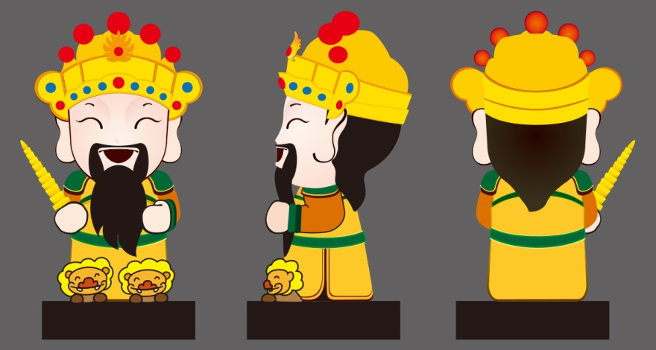  (設計製作正、側、背面，參考範例如下圖)

